FIN3080 Assignment 3

1. **沪深300指数日回报率图表**：（蓝线为指数，橙色虚线为对应正态分布）

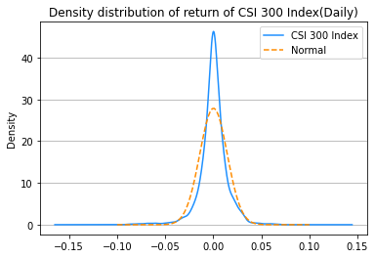

通过图表可进行初度判断，沪深300指数日回报率较不符合正态分布，接下来使用统计检验方法验证准确性。

回报率平均数为：0.0002865758073344275

回报率标准差为：0.014304857203189502

Python Scipy包的峰度偏度检验：p-value = 9.84856837134954e-91 ≈ 0，故峰度偏度联合检验认为日回报率分布不服从正态分布。

KS检验：p-value = 4.910663626956134e-18 ≈ 0，KS检验认为日回报率分布不服从正态分布。

综上，沪深300指数日回报率不服从正态分布。

2. **创业板指数日回报率图表**：（蓝线为指数，橙色虚线为对应正态分布）

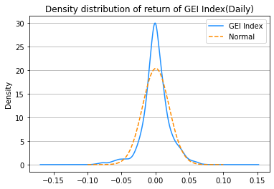

通过图表可进行初度判断，创业板指数日回报率较不符合正态分布，接下来使用统计检验方法验证准确性。

回报率平均数为：0.0006377931034482763

回报率标准差为：0.019540744962259285

Python Scipy包的峰度偏度检验：p-value = 1.3119555166783467e-38 ≈ 0，故峰度偏度联合检验认为日回报率分布不服从正态分布。

KS检验：p-value = 1.1579455752048461e-12 ≈ 0，KS检验认为日回报率分布不服从正态分布。

综上，创业板指数日回报率不服从正态分布。

3. **沪深300指数周回报率图表**：（蓝线为指数，橙色虚线为对应正态分布）

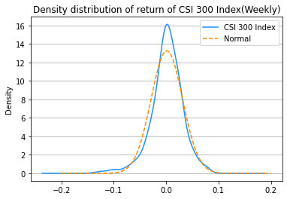

通过图表可进行初度判断，沪深300指数周回报率较不符合正态分布，接下来使用统计检验方法验证准确性。

回报率平均数为：0.0014427158469945353

回报率标准差为：0.030070062176521313

Python Scipy包的峰度偏度检验：p-value = 6.600311324575144e-12 ≈ 0，故峰度偏度联合检验认为周回报率分布不服从正态分布。

KS检验：p-value = 0.013324971030822544，KS检验认为周回报率分布与正态分布区别显著。

综上，沪深300指数周回报率不服从正态分布。

4.**创业板指数周回报率图表**：（蓝线为指数，橙色虚线为对应正态分布）

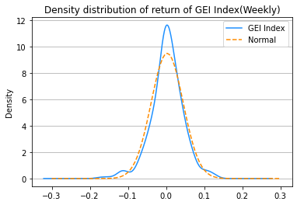

通过图表可进行初度判断，创业板指数周回报率较不符合正态分布，接下来使用统计检验方法验证准确性。

回报率平均数为：0.0030022650273224052

回报率标准差为：0.0420504181507166

Python Scipy包的峰度偏度检验：p-value = 1.6215737427022633e-06 ≈ 0，故峰度偏度联合检验认为周回报率分布不服从正态分布。

KS检验：p-value = 0.02118036693209988，KS检验认为周回报率分布与正态分布区别显著。

综上，创业板指数周回报率不服从正态分布。

5. **沪深300指数月回报率图表**：（蓝线为指数，橙色虚线为对应正态分布）

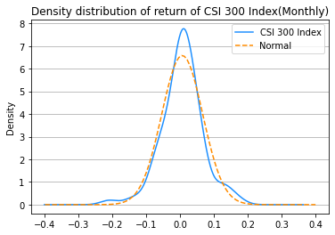

通过图表可进行初度判断，沪深300指数月回报率较不符合正态分布，接下来使用统计检验方法验证准确性。

回报率平均数为：0.005835583333333334

回报率标准差为：0.060609617342784416

Python Scipy包的峰度偏度检验：p-value = 0.02072711410380474，故峰度偏度联合检验认为月回报率分布与正态分布区别显著。

KS检验：p-value = 0.4811654139355186，KS检验认为月回报率分布与正态分布区别不显著。

综上，因峰度偏度联合检验未通过，我们认为沪深300指数月回报率分布不服从正态分布。

6.**创业板指数月回报率图表**：（蓝线为指数，橙色虚线为对应正态分布）

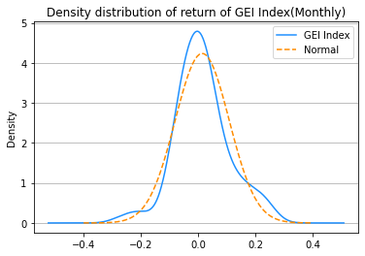

通过图表可进行初度判断，创业板指数月回报率较不符合正态分布，接下来使用统计检验方法验证准确性。

回报率平均数为：0.014077714285714284

回报率标准差为：0.09416406359084913

Python Scipy包的峰度偏度检验：p-value = 0.18347646483828906，故峰度偏度联合检验认为月回报率分布与正态分布没有显著区别。

KS检验：p-value = 0.29669044623544827，KS检验认为月回报率分布与正态分布区别不显著。

综上，因通过了两种不同的检验，我们认为创业板指数月回报率近似服从正态分布。

说明：

1. 各回报率均来自基金市场系列-基金评价-指数信息。

2. 对数据进行恰当处理后使用matplotlib画图，再使用scipy进行统计检验。代码文件名为daily.ipynb, weekly.ipynb, monthly.ipynb。